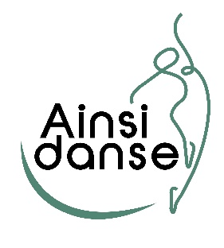
BULLETIN D’INSCRIPTION DANSE 2026-2027
ADULTES
Remplir un bulletin par cours suivi

NOM danseur/danseuse :
Prénom danseur/danseuse :
Age : Date de naissance (Jour/mois/année) :
Adresse :
Code postal : Ville :
Email :
N° Portable Danseur(se) :
Personne à prévenir en cas d’urgence :
NOM / Prénom : Tél. :
Cours choisi : Contemporain Modern’jazz
Jour : Heure : Durée du cours : 1h30

Règlement intérieur :
Je m’engage à respecter le règlement intérieur affiché dans le hall d’Ainsi Danse.

Droit à l’image :
J’autorise Je n’autorise pas l’association Ainsi Danse et/ou la Ville de Hem à utiliser les photographies ou vidéos de moi-même sur leurs supports de communication.

Paiement :
Carte bancaire : Montant :

Chèques : Montant 1er chèque : Montant 2ème chèque : Montant 3ème chèque :
Encaissé en octobre 2026 Encaissé en janvier 2027 Encaissé en avril 2027

Date : Signature :

Un certificat médical est obligatoire (valable 3 ans), MERCI de nous le faire parvenir dès la reprise des cours

Les informations recueillies sur ce formulaire sont enregistrées dans un fichier informatisé par Ainsi Danse uniquement pour la gestion administrative et la communication de la vie de l’association. À tout moment, vous avez un droit d’accès, de modifications ou de suppressions des informations vous concernant

